SJTU公司
立项建议书

项目名称：寻课软件
项目组：
学号 | 姓名 | 手机 | 电子邮箱
517021910798 | 朱朝阳 | 15201951750 | 1853935753@qq.com
517021910758 | 柳正威 | 13687385989 | 756670011@qq.com
517021910503 | 郭志 | 18621813268 | 2151259337@qq.com
517021911099 | 赵旭阳 | 18621098909 | 771906409@qq.com

20 19 年 5月
- 项目的必要性

1、背景：在交大如今的选课系统下，学生对于课程信息的了解几乎局限于课程信息网及相近的熟人。每逢选课周，交大学子们需要花费很多时间来了解各种课程的信息。对于专业必修课，学生们需要专业课各老师的评价，老师的上课风格，给分详情是学生们选课的重要凭据；对于其他非专业必修课诸如通识课与任选课，课程其上课的详细内容，老师评分标准以及课程作业及考核的设置都很大程度上决定了学生是否选这门课。在选课时，很多学生了解的课程信息内容都很少，大部分时候只能低效的询问身边的同学获得信息。对于很多交大的精课，好课则只能通过身边人的推荐才能获知。因此，在选课时课程信息如此闭塞的背景下，我们想到是否能开发一个助力于课程信息流通的软件，在打通闭塞的课程信息下，帮助同学们更好地选课。

2、意义：

1）提供课程详细信息，同时支持评论系统，给予学生课程选择更加可靠的理论依据，为同学们提供分享对课程看法的平台。

2）根据专业、地点等进行课程检索，有利对其他专业感兴趣的同学进行相关知识的学习。

3）提供自动课程排表功能，帮助学生进行合理的课程安排，减少时间冲突。

4）提供课表展示组件，利于学生速查当天的课程的上课时间与上课地点。

5）提供“课程精彩瞬间”功能，让学生能够分享自己上课时有趣的，精彩的照片或者视频，并且可以浏览，评论其他人的上传的照片，视频。

3、应用前景：

1）面向全校学生，致力成为交大学生的选课、查课、上课好助手。

2）让学生能够好选课，选好课，提高学生的学习热情，更好地发扬学在交大的精神。

- 项目目标和特性
1、项目目标
1）查课：学生可以查询目标课程的基本课程信息（时间，地点，教师，选课人数）和课程评价信息（其他学生对于该门课程的评价）。学生可以查询目标专业的课程安排。学生可以查询目标时间段或者目标教室的课程。
2）排课：学生能够在推荐课表的基础上，添加心仪的通识课或者其他专业的课程，通过排课功能，解决可能存在的冲突，生成最适合自己的专属课表。
3）上课：在学期中间，学生可以通过桌面小部件展示自己的课程表，能够迅速查找到当天或次日上课时间及教室，让上课更加的方便。
4)：推荐：在课程选择过程中，对用户形象进行显式刻画，将适合喜好的课程推荐给用户，并将相似喜好的用户进行互相推荐。
5): 课程精彩瞬间：学生能够对自己的课程精彩之处拍摄照片或者视频上传。其他人能够浏览到这些照片或者视频。并且他们可以在下面评论或者回复。

2、软件定位：
致力成为80%以上交大人选课时的指导员，上课时的小助手。

3、项目特性：
Ⅰ.功能性需求
1）课程内容的特色检索
优先级：高
依据上课地址、上课老师、上课时间、课程专业等依据，进行相应课程内容的筛选和评级，以及对相应课程进行选课要求的选择

2）课程内容的评价打分
优先级：高
提供对课程的评价打分功能。对课程的课程质量、上课形式、考核方式等进行阐述和评价。此评价将影响课程筛选时的排序和课程排版是的优先级。

3）课程内容的自动排表
优先级：中
依据筛选数据，以及客户需求，对课程安排进行可行性尝试。而后得到对应的推荐方案，包括但不限于地点优先、时间段有限、教师选项优先等模式。

4）课程内容的问答功能
优先级：中
提供对课程情况发布提问的区域，对课程相关细节进行提问和回答。

5）可能喜欢的课程推荐
优先级：低
刻画用户画像，将合乎胃口的课程推荐给用户

- 课程精彩瞬间
优先级：低
提供用户上传课堂照片、视频的区域，浏览其他课程的精彩瞬间的区域，提供评论功能。

Ⅱ.非功能性需求
1）易使用性
优先级：高
本软件应该让交大学生容易上手，使用时有清晰的引导。
2）安全性
优先级：高
严格控制访问权限，用户只能访问权限内的数据。保证后台数据与接口的安全性。（可删：能经受住大部分的普通互联网攻击，至少99%的攻击需要在10秒内检测到）
3）可靠性
优先级：中
能经受住选课期间的高并发请求的压力，保证数据和响应的正确性。

4、项目优点及特点
1）促进课程信息的流通，倡导学生分享交大各课程的信息及其自身评价，解决了如今几乎所有交大选课或课程软件上无法获取课程各方面信息的问题，使学生能够获得心仪课程的第一手信息。
2）考虑到很多学生除自身专业必修课外，还有可能对很多其他非专业必修课（任选课或通识课等）有兴趣，因此推出了课程自动排表的功能，使得学生能够自动获取满足其选课需求的课表。
项目技术方案
建模工具：processon,powerdesigner
编程语言：java,javascript,html,mysql,css
编程工具：IntelliJ IDEA,Webstorm,mysql workbench,

项目架构图：

逻辑架构：
采用分层架构，分为五个层，分别是：
1.展示层。 移动端App，拟采用Vue框架编写
2.控制层。 采用SpringMVC架构
3.业务层。 使用Spring编写，JPA获取数据，提供Service服务接口。
4.持久层。 使用Hibernate框架，实现ORM。
5.数据层。 使用MySQL，MongoDB等数据库存储数据。
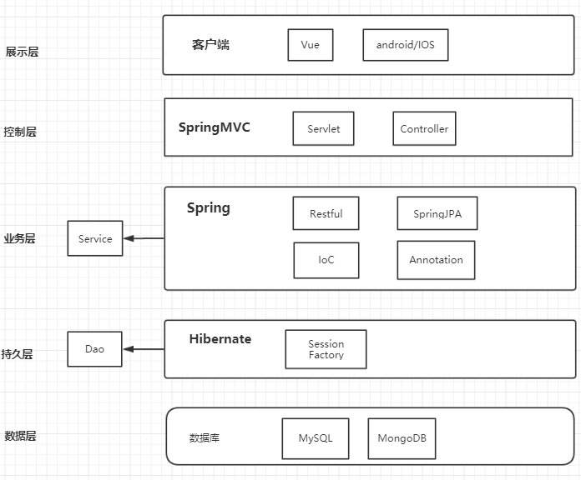

物理架构：
采用C/S架构，以手机上的App客户端进行页面渲染，后端服务器负责数据的交互、处理、储存。客户端与服务器之间通过http协议进行数据交互。
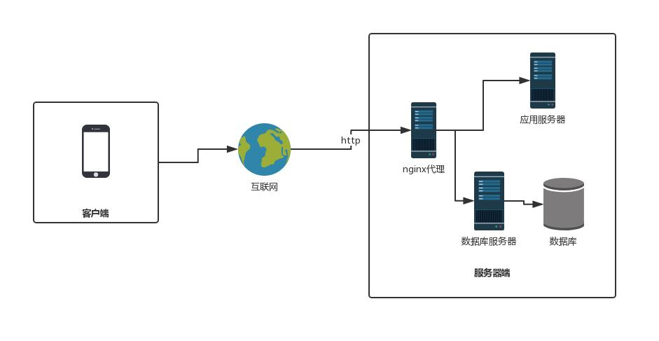
- 项目风险分析和里程碑计划
1、项目风险分析：
- 需求风险。最大的风险是用户的需求将在开发过程中不断变更，因此Inception Phase需要有1个迭代，建立界面原型，尽早获得用户反馈。
- 架构风险。第二个风险是项目组对SSH框架与数据库设计缺少开发经验，因此Elaboration Phase需要有1个迭代，设计架构，开发架构原型，并进行测试。
- 进度风险。第三个风险是开发时间紧的风险，因此Construction Phase需要有2个迭代，优先级高的需求在第1个迭代完成。但进度风险并没有那么高，因此不采用增量式移交策略，Transition Phase为1个迭代，一次性移交。
- 接口风险。对应的课程接口需要教务处审核通过，对应的jaccount登录需要向网络信息中心申请。

2、迭代计划：

迭代 | 任务描述 | 成果
Sprint 1 (11天)  7月1日~7月11日 | 架构分析与设计；  架构实现与搭建；  R1的需求分析、设计与实现；  系统测试，并获得用户反馈，进行缺陷修复与改进。 | 完成系统版本1（R1）的开发
Sprint 2 (11天)  7月12日~7月22日 | 在R1的基础上进行R2的需求分析、设计与实现；  系统测试，并获得用户反馈，进行缺陷修复与改进。 | 完成系统版本2（R2）的开发
Sprint 3 （11天)  7月23日~8月2日 | 在R2的基础上进行R3的需求分析、设计与实现；  系统测试，并获得用户反馈，进行缺陷修复与改进。 | 完成系统版本3（R3）的开发
Sprint 4 (五周)  8月3日~9月9日 | 安装R3，撰写用户手册，对用户进行培训，系统上线运行，并根据系统运行反馈进行缺陷修复与改进。 | 完成系统版本3的发布

系统版本1（R1）必须实现的功能:
o 界面原型
o Jaccount登陆
o 课程信息
o 课程表，课程地图功能
系统版本2（R2）必须实现的新功能:
o 课程评论
o 课程精彩瞬间

• 系统版本3（R3）必须实现的新功能:
o 无冲突课程表生成
o 敏感词过滤
o 感兴趣课程推荐

- 3、迭代计划：
- 源代码和可执行代码
- 演示视频文件（包括安装、运行、功能等）
- 演示PPT

